Муниципальное бюджетное дошкольное образовательное учреждение
«Детский сад № 10 комбинированного вида»
Петропавловск-Камчатский ,2019 г.10 июня
Гимнастика пробуждения (младшая группа)
Воспитатель:
Константинова Марина Владимировна
Просыпайся, просыпайся !
Солнцу шире улыбайся !
Улыбайся облакам,
Улыбайся мотылькам.
Другу улыбнись и скорей проснись !

Вот такими словами приветствуем мы, воспитатели, просыпающихся детей. Подготовить организм ребенка к двигательной активности после сна, осуществляя плавный, естественный переход от состояния покоя к бодрствованию помогает зарядка в постели. Она создает положительный эмоциональный настрой, дает оздоровительно-закаливающей эффект.
Гимнастика после сна проводится воспитателем с детьми всех возрастных групп ежедневно после дневного сна. Она необходима для обеспечения детям плавного перехода от сна к бодрствованию, подготовке к активной деятельности; профилактики плоскостопия; закрепления навыков осознанного поведения, самомассажа головы, лица, рук, живота, ног, активизируя биологически активные точки.
Достичь максимальной двигательной и эмоциональной активности позволяют комплексы, строящиеся на игровом сюжете и включающие элементы импровизации. Дошкольники охотно перевоплощаются в разных животных, изображая их движения и повадки, с удовольствием выполняют упражнения и с предметами и без. Например, с поролоновым мячом, который на время превращается в снежок, или со звездами, вырезанными из упаковочной бумаги. А если предмет спрятать под подушку или в детскую обувь, то проведение зарядки начнется с сюрпризного момента.
Воспитатель сопровождает показ упражнений объяснением. Количество повторений каждого движения зависит от желания и физического состояния детей) .
Во время сна детей воспитатель готовит оптимальные условия для проведения гимнастики: снижает температуру в помещении за счет проветривания.
Проведение гимнастки желательно сопровождать плавной не громкой музыкой.
Гимнастика пробуждения направлена на постепенный переход детей ото сна к бодрствованию. Воспитатель может начинает проводить ее с проснувшимися детьми, остальные присоединяются по мере пробуждения.
Гимнастика в постели может включать такие элементы, как потягивание, поочередное поднимание и опускание рук и ног, элементы самомассажа, пальчиковой гимнастики, гимнастики для глаз.
Главное правило исключить резкие движения. Которые могут вызвать растяжение мышц, перевозбуждение и, как следствие, головокружение.
Длительность гимнастики в постели около 2-3 минут.
Затем предлагаем детям перейти на пол босиком. Там они выполняют ходьбу (на носка, пятках, с высоким поднятием колен, в полуприседе, в полном приседе, на внешней стороне стопы, с перекатом с пятки на носок, по корригирующим дорожкам) или комплекс упражнений направленных на профилактику плоскостопия. При этом важно следить не только за правильностью выполнения упражнений, но и за осанкой детей.
Оздоровительная гимнастика может включать комплекс упражнений направленных на профилактику нарушений осанки, комплекс дыхательной гимнастики, что очень важно для укрепления иммунитета, профилактики простудных заболеваний и заболеваний верхних дыхательных путей.
Общая длительность оздоровительной гимнастики после дневного сна должна составлять 12-15 минут.

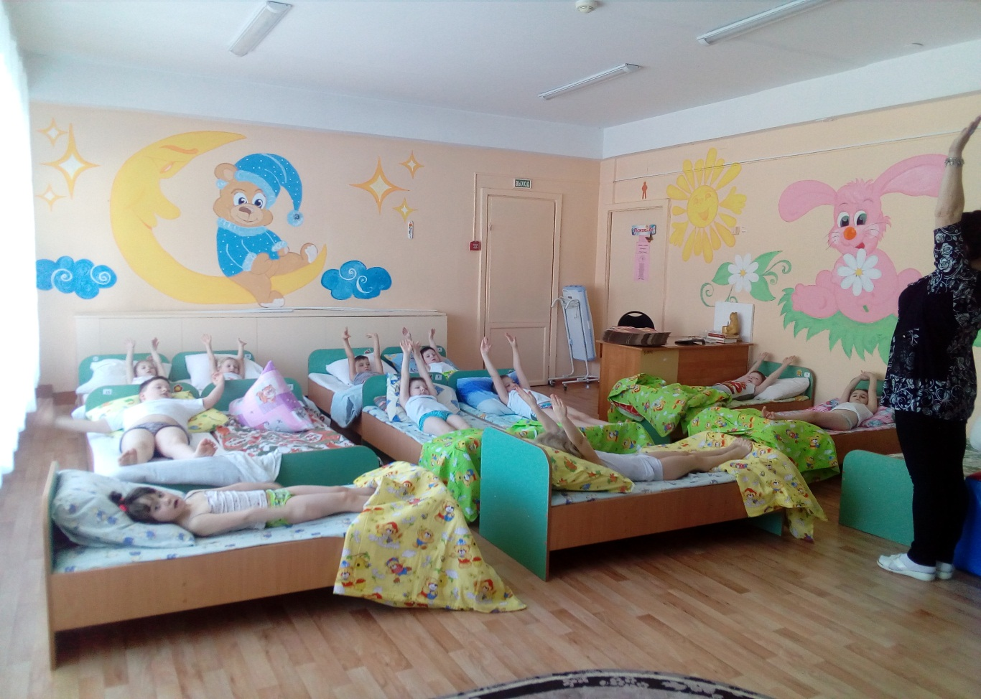

Гимнастика в постели.
1. Потягивание. И. п. – лежа на спине. Упражнение имитирует потягивание кошки: потянуться руками, ногами, наискосок рука-нога.
2. «Велосипед». И. п. – лежа на спине. Имитировать езду на велосипеде, стопами описывая круги.
(20 сек.)
3. «Калачик». И. п. – лежа на спине. Подтянуть голову и бедра к груди («калачик») стараясь оставаться в этом положении как можно дольше (20 сек.)
Зарядка для глаз
1. «Часики». И. п. – стоя, ноги на ширине плеч, руки опущены, голова прямо.
На раз – глаза вправо, на два – и. п., на три – глаза влево, на четыре – и. п. Повторить 8-10 раз.
2. И. п. то же. На раз – глаза вверх, на два – и. п., на три – глаза вниз, на четыре – и. п. Повторить 8-10 раз.
3. И. п. тоже. Выполняем круговые движения глазами слева направо и наоборот. Повторить по 3-4 раза в каждую сторону.
4. «Жмурки». И. п. то же. На раз – глаза закрыли, на два – и. п., на три – подмигнули одним глазом, на четыре – другим глазом. Повторить 8-10 раз

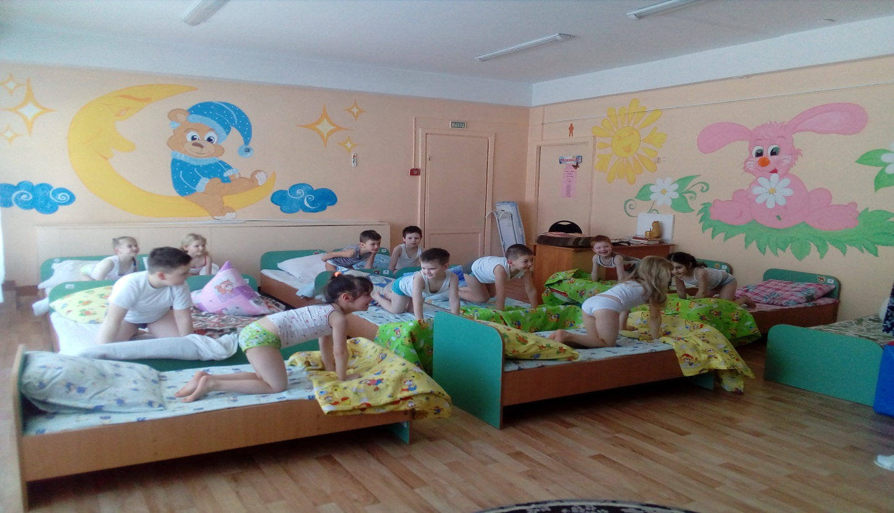

Профилактика нарушений осанки.
1. И. п. – стоя, ноги вместе. Одна рука вверху, другая внизу. На раз – соединить руки сзади; на два, три, четыре, пять – держать, не расцепляя; на шесть – и. п. Тоже самое с другой руки. Повторить 6-8 раз
2. И. п. – стоя, ноги вместе, руки на поясе. На раз – поднять согнутую ногу, на два – ногу выпрямить вперёд, руки развести в стороны, на три – ногу и руки сложить, на четыре – ногу опустить. Повторить 6-8 раз. (Выдерживать паузу)
3. «Походи». Ходьба на месте 1-2 мин, сохраняя правильную осанку.
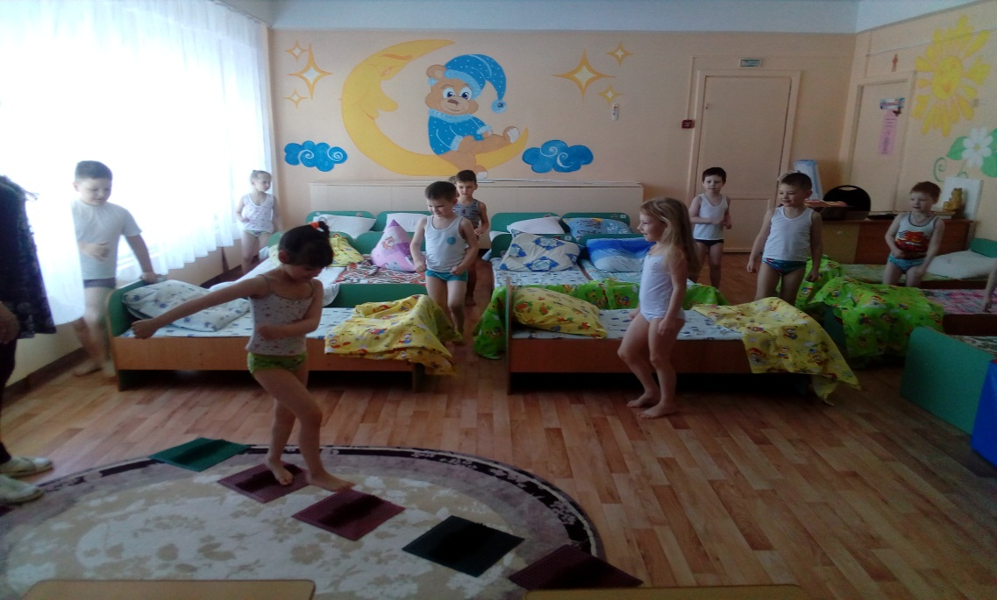

Профилактика плоскостопия.
Ходьба босиком по «комбинированной дорожке». (чередование канатной дорожки,
ребристой доски, дорожки из мешочков с речными камушками, резинового коврика с шипами)
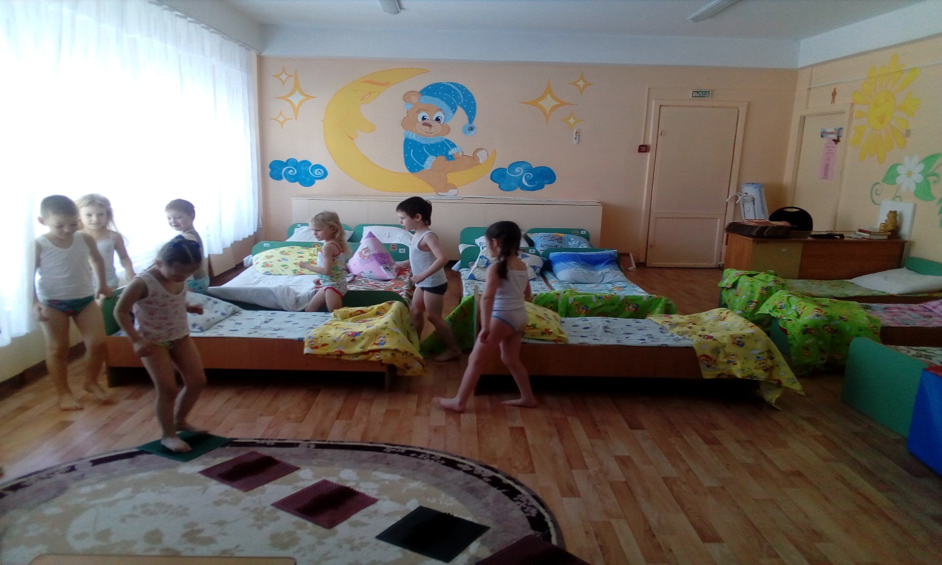

Дыхательная гимнастика

1. Надуваем 3-4 раза воздушный шарик. Конкурс между детьми «У кого шарик больше?»

2. Попеременное дыхание через левую и правую ноздрю с выдохом через рот. Повторить 10-12 раз.

3. Глубокий вдох с задержкой дыхания и медленный выдохом.

4. Вдох через нос и интенсивный выдох через рот. При выдохе можно предложить детям сдуть с ладони перышко или кусочек бумаги, устроить соревнования.

Каждое упражнение повторить 10-12 раз. Водные процедуры.
«Бабочки проснулись»
Текст Выполнение
1. Утром бабочки проснулись
И друг другу улыбнулись. Исходное положение: лёжа на кроватках на спине, руки вдоль туловища.
Выполнение: повороты головы в стороны.
2. Сладко-сладко потянулись.
Исходное положение: лёжа на кроватках на спине, руки вдоль туловища.
Выполнение: тянем в стороны руки и ноги.
3. С боку на бок повернулись.
Исходное положение: лёжа на кроватках на спине, руки вдоль туловища.
Выполнение: повороты на бок.
4. Раз – росой они умыли:
Исходное положение: лёжа на кроватках на спине, руки вдоль туловища.
Выполнение: подражательные движения руками умыванию.
5. Ручки мыли,
Исходное положение: сидя, руки вытянуты перед собой.
Выполнение: перекрёстные движения руками.
6. Ножки мыли. Исходное положение: сидя, руки на поясе.
Выполнение: наклон вперёд к стопам.
7. Два – красиво покружились Исходное положение: сидя, руки на поясе.
Выполнение: повороты в стороны.
8. И на землю опустились. Исходное положение: стоя, руки на поясе.
Выполнение: спускаемся с кроваток.

9. Крылья дружно расправляли
И на место возвращали. Исходное положение: стоя, руки на поясе.
Выполнение: разводим руки в стороны.

10. Три – нагнулись. Исходное положение: стоя, руки на поясе.
Выполнение: наклон вниз.
11. И присели, Исходное положение: стоя, руки на поясе.
Выполнение: приседания.
12. Дружно к солнцу полетели Исходное положение: стоя, руки на поясе.
Выполнение: тянем корпус и руки вверх.
13. На четыре – опустились.
И на землю воротились. Исходное положение: стоя, руки на поясе, глаза закрыты.
Выполнение: держим равновесие.
14. Ножками затопали. Исходное положение: стоя.
Выполнение: ходьба на месте.
15. Ручками захлопали. Исходное положение: стоя.
Выполнение: ходьба на месте с хлопками.
16. Делай вдох и выдох – два
Не кружится голова. Исходное положение: стоя.
Выполнение: вдох – руки вверх, выдох – руки вниз, наклониться вперёд.
17. Раз, два – не зевай
По дорожке шагай! Ходьба по дорожке здоровья.

«Лето»
Текст Выполнение
1. На лугу я лежу
И на солнышко гляжу.
И. п: лёжа на кроватках на спине, руки вдоль туловища.
Гравитационная разгрузка.
2. Там плывут облака
Как большая река.
И. п: лёжа на кроватках на спине, руки вдоль туловища.
Поднимаем и опускаем руки за голову.
3. А внизу по земле
Жук ползёт по траве.
И. п: лёжа на кроватках на спине, руки вдоль туловища.
Поднимаем поочерёдно ноги вверх.
4. А весёлый червячок
Повернулся на бочок.
И. п: лёжа на кроватках на спине, руки вдоль туловища.
Повороты на бок.
5. Старичок – паучок
Паутинку плетёт,
Мошек в гости зовёт. Исходное положение: лёжа на кроватках на спине, руки вдоль туловища.
Движение «велосипед» руками и ногами.
6. Прилетела пчела и в цветок уползла.
И. п: сидя, руки на поясе,наклоны вперёд.

7. Тут кузнечик усы
Чистит ради красы.
И. п: сидя, руки на поясе.
Поднимаем руки вверх.
8. Шмель мохнатый гудит
И сердито глядит:
Где медок повкусней,
А цветок попышней
. И.п: стоя, руки на поясе.
Повороты в стороны.
9. Посмотрите на лугу
Бабочки летают
И. п: стоя, руки на поясе.
Наклоны в стороны.
10. На цветок они садятся,
Пыльцу собирают,
Дружно приседают. И п: стоя, руки на поясе.
Приседания.
11. Муравей вперёд идёт
Он травиночку несёт. И.п: стоя, руки на поясе.
Ходьба на месте.
12. А сороконожки бежали по дороги
Бежали, бежали .И совсем устали. И.п: стоя, руки на поясе. Легкий бег на мест

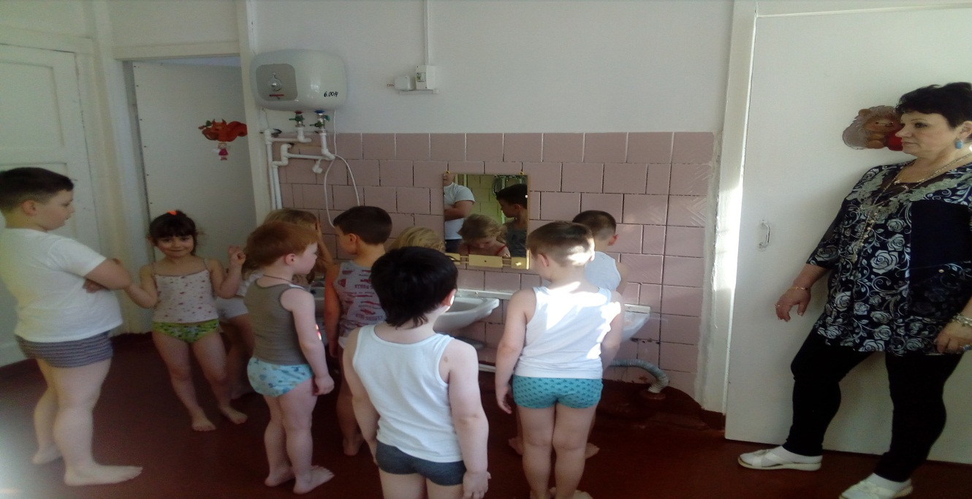
1. Обширное умывание

Ребёнок должен:
- открыть кран с водой, намочить правую ладошку и провести ей от кончиков пальцев до локтя левой руки, сказать «раз»; то же проделать левой рукой.
- Намочить обе ладошки, положить их сзади на шею и провести ими одновременно к подбородку, сказать «раз».
Намочить правую ладошку и сделать круговое движение по верхней части груди, сказать «раз».
Намочить обе ладошки и умыть лицо.
Ополоснуть, «отжать» обе руки, вытереться насухо.
Примечание.
Через некоторое время длительность процедуры увеличивается, а именно: каждую руку, а так же шею и грудь дети обмывают по два раза, проговаривая «раз, два» и т.д.

